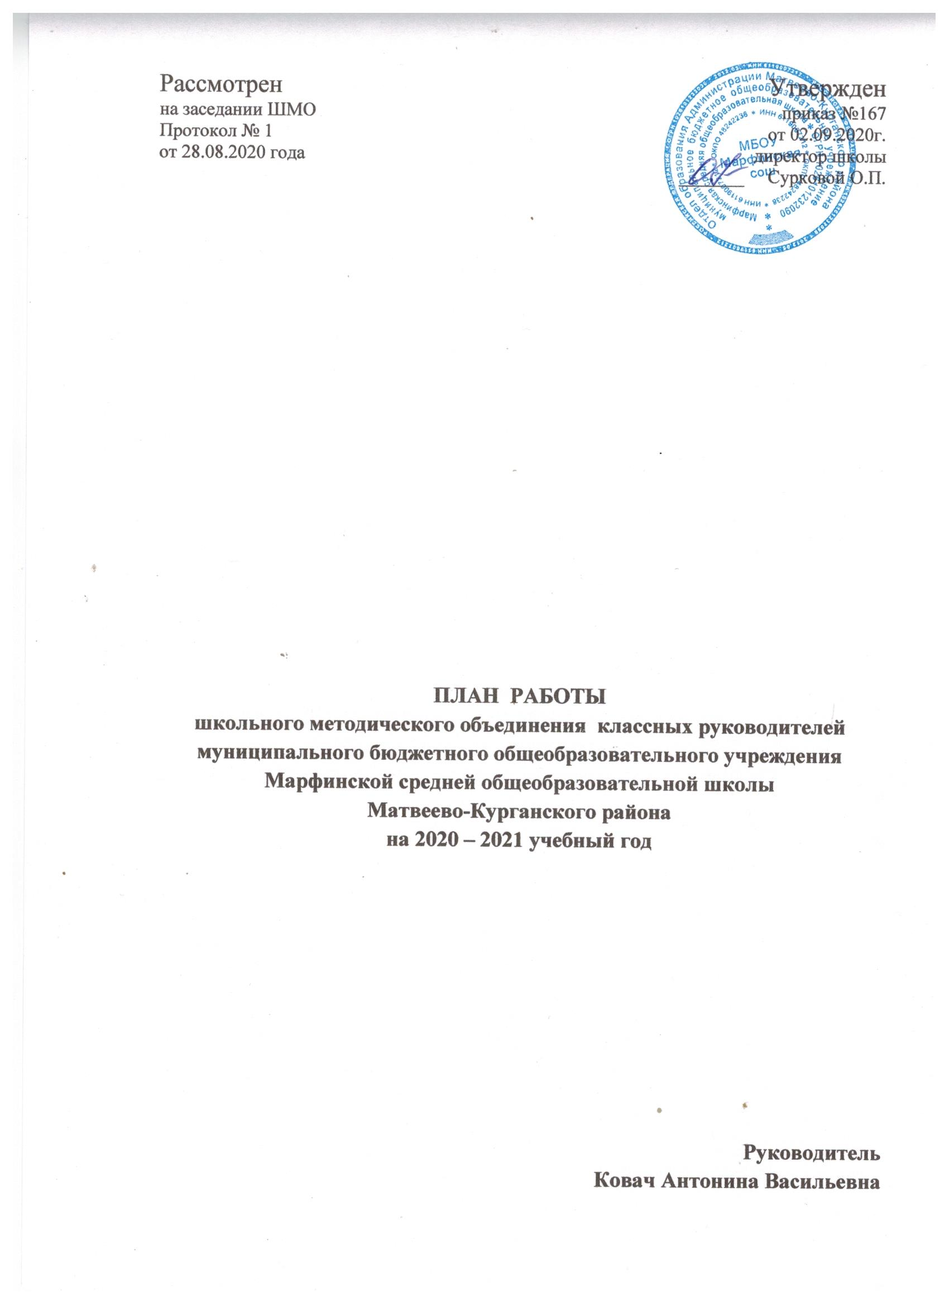

Тема: «Активизация работы по вовлечению одаренных детей во внеурочную деятельность и дополнительное образование».

Цели:
1.Овладение новыми методами и приемами воспитания через классное руководство с учётом современных требований и новых стандартов, создание условий для педагогического мастерства, совершенствования работы каждого классного руководителя.
2.Знакомство с нормативными документами и актами, достижениями педагогической науки, создание условий для педагогического мастерства, совершенствования системы работы каждого классного руководителя.
3. Продолжение работы по созданию методической «копилки» школы.
4.Продолжение работы в рамках реализации гражданско-правового и оборонно-массового воспитания среди подрастающего поколения.
5.Планирование воспитательной работы с учетом современных требований.
6.Изучение новых подходов к проведению родительских собраний.

Задачи:

  - Совершенствование и повышение эффективности воспитательной работы в школе.
  - Активное включение классных руководителей в научно-методическую, инновационную деятельность.
  - Создание информационно-педагогического банка собственных достижений, популяризация собственного опыта, через проведение в школе недели «Классного руководителя».
  - Развитие информационной культуры педагогов и использование информационных технологий в работе с одаренными детьми.
  - Усовершенствовать содержание папки «Классного руководителя», разработать критерии написания анализа по воспитательной работе классного руководителя.

Годовой план работы МО:
I ЧЕТВЕРТЬ
Содержание работы | Сроки проведения | Ответственные
1заседание МО  Тема: Организация системы деятельности классного руководителя в 2019-2020 учебном году.  Цель:Обеспечить нормативно-методическое сопровождение воспитательного процесса.  Рассмотреть аспекты организации воспитательной работы классных руководителей на современном этапе.  Обсудить план работы на 2019-2020учебный год.  Форма проведения: инструктивно-методический семинар.  Вопросы для обсуждения:  - Изучение инструктивно-методических писем Министерства образования РФ «Методические рекомендации по организации деятельности классного руководителя»  - Общие требования к ведению документации классного руководителя.  - Функциональные обязанности классного руководителя.  - Утверждение плана работы МО классных руководителей на 2019-2020год.  - Утверждение тем по самообразованию классных руководителей.  - Составление графика открытых классных мероприятий (аттестующиеся учителя) | Август | Руководитель МО классных руководителей Ковач А.В.  Зам. директора по ВР Селезнева Т.В.  Классные руководители  1-11 классов

I ЧЕТВЕРТЬ
Содержание работы | Сроки проведения | Ответственные
2 заседаниеМО  Тема: «Роль классного руководителя в становлении классного коллектива и его влияние на формирование личности каждого ученика».  Цель: Овладение новыми методами и приемами воспитания в рамках классного руководства.  Форма проведения: Круглый стол.  Вопросы для обсуждения:  - Методика урегулирования межличностных отношений учащихся.  - Работа классного руководителя с «трудными»семьями.  - Инновационные методы воспитательной работы. Педагогическая этика в работе с учащимися и родителями. Детская агрессия.  - Создание методической копилки классного руководителя. Обмен опытом.  Профилактика вредных привычек школьников (из опыта работы классных руководителей) | Октябрь | Руководитель МО классных руководителей Ковач А.В.  Зам. директора по ВР Селезнева Т.В.  Классные руководители  1-11 классов

II ЧЕТВЕРТЬ
Содержание работы | Сроки проведения | Ответственные
3 заседание МО  Тема:«Педагогика поддержки ребенка: взаимодействие школы, семьи и социума по профилактике поведения учащихся. Совершенствование воспитательно- профилактической работы».  Цель: Формирование у классных руководителей установки на необходимость педагогической поддержки в работе с детьми девиантного поведения.  Форма проведения:Психолого-педагогический семинар.  Вопросы для обсуждения:  1.Нормативно-правовая основа деятельности классных руководителей в работе с учащимися, находящимися на различных видах учета. (ВШУ, КДН и ЗП, ПДН ОМВД)  2.Методы комплексной диагностики особенностей семейной атмосферы, семейного воспитания и отношения родителей к детям.  3.Работа классного руководителя по раннему выявлению неблагополучия в семье.  4. Формирование благоприятного социального психологического климата в классном коллективе учащихся и родителей.  5. Корректировка планов воспитательной работы на второе полугодие. | декабрь | Руководитель МО классных руководителей Ковач А.В.  Зам. директора по ВР Селезнева Т.В.  Классные руководители  1-11 классов

IIIчетверть
Содержание работы | Сроки проведения | Ответственные
4 заседание МО  Тема:« Патриотическое воспитание как систематическая и целенаправленная деятельность школы по формированию у учащихся гражданского сознания»  Цель: Развитие у учащихся стойкой гражданской позиции, воспитание чувств патриотизма, любви к родине,  краю; совершенствование форм и способов формирования у детей гражданского сознания, патриотизма как важнейших духовно-нравственных и социальных ценностей, высокой ответственности и дисциплинированности.  Форма проведения:Круглый стол.  Вопросы для обсуждения:  1.Патриотическое воспитание – великое дело: им решается участь человека.  2. Резервы современного патриотического сознания.  3. Системный подход к решению проблемы формирования активной гражданской позиции учащихся.Семинар.  4. Патриотическое воспитание в рамках ОУ.  5. Урок мужества (серия открытых классных часов по патриотическому воспитанию) | февраль | Руководитель МО классных руководителей Ковач А.В.  Зам. директора по ВР Селезнева Т.В.  Классные  руководители 1-11 классов

IVчетверть
Содержание работы | Сроки проведения | Ответственные
5заседание МО  Тема:«Подведение итогов работы МО за 2019-2020 учебный год».  Цель: Обмен опытом , анализ воспитательной работы за учебный год. Выработка эффективных направлений работы на следующий год.  Форма проведения:Круглый стол.  Вопросы для обсуждения:  1.Отчеты классных руководителей по темам самообразования.  2. Анализ воспитательной работы за год.  3. Подведение итогов работы МО за 2019-2020 учебный год. Подведение итоговой работы социально- психологической службы .Определение задач и планирование работы на следующий учебный год.  4. Организация летнего отдыха учащихся. | апрель | Руководитель МО классных руководителей Ковач А.В.  Зам. директора по ВР Селезнева Т.В.  Классные руководители  1-11 классов

